|  |
| --- |
| GuitarWorld |
| Handleiding van een geautomatiseerde gitarenwebshop |
| Geïntegreerde proef 6IB |

|  |
| --- |
| Zeno Boumerkhoufa  18-5-2020 |

Inhoudsopgave

Inleiding 1

Een account aanmaken 2

Stap 1 2

Stap 2 2

Stap 3 3

Inloggen met uw bestaand account 3

Stap 1 4

Stap 2 4

Stap 3 4

Een bestelling plaatsen 5

Stap 1 5

Stap 2 6

Stap 3 7

Stap 4 7

Stap 5 8

Stap 6 8

## Inleiding

In deze handleiding kunt u de uitleg vinden over de website GuitarWorld en wat u er allemaal kunt doen. U begint altijd op de homepage van de website van GuitarWorld en de verdere uitleg staat stap per stap uitgelegd.

## Een account aanmaken

### Stap 1

U klikt met uw muis op de knop inloggen rechtsboven in het scherm.  
Er verschijnt een pop-up waar u kan kiezen tussen inloggen en een account aanmaken. 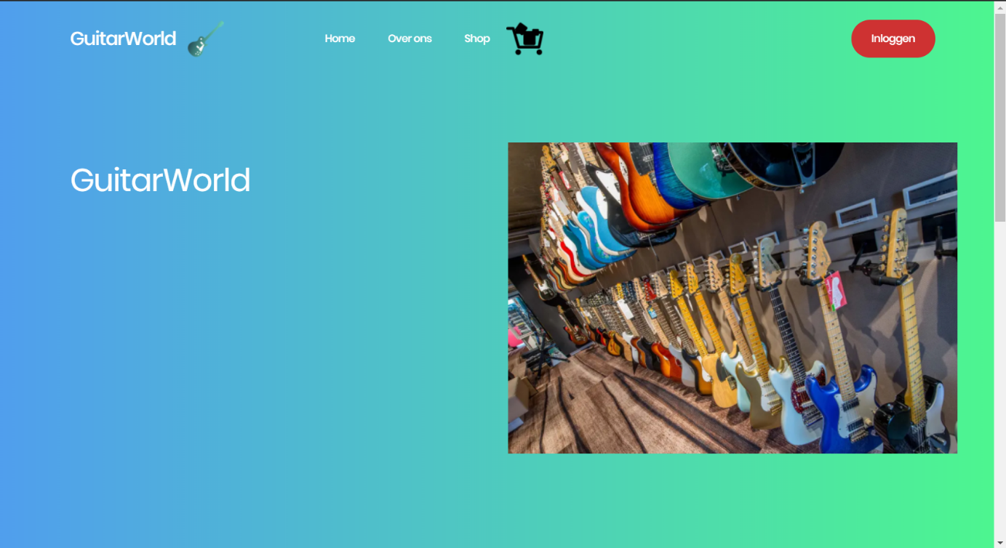

### Stap 2

De pop-up zal automatisch op “een account aanmaken” staan indien het op “inloggen” staat klikt u op “een account aanmaken” bovenaan de pop-up. Daar vult u uw gegevens in de voorziene tekstvakjes in. 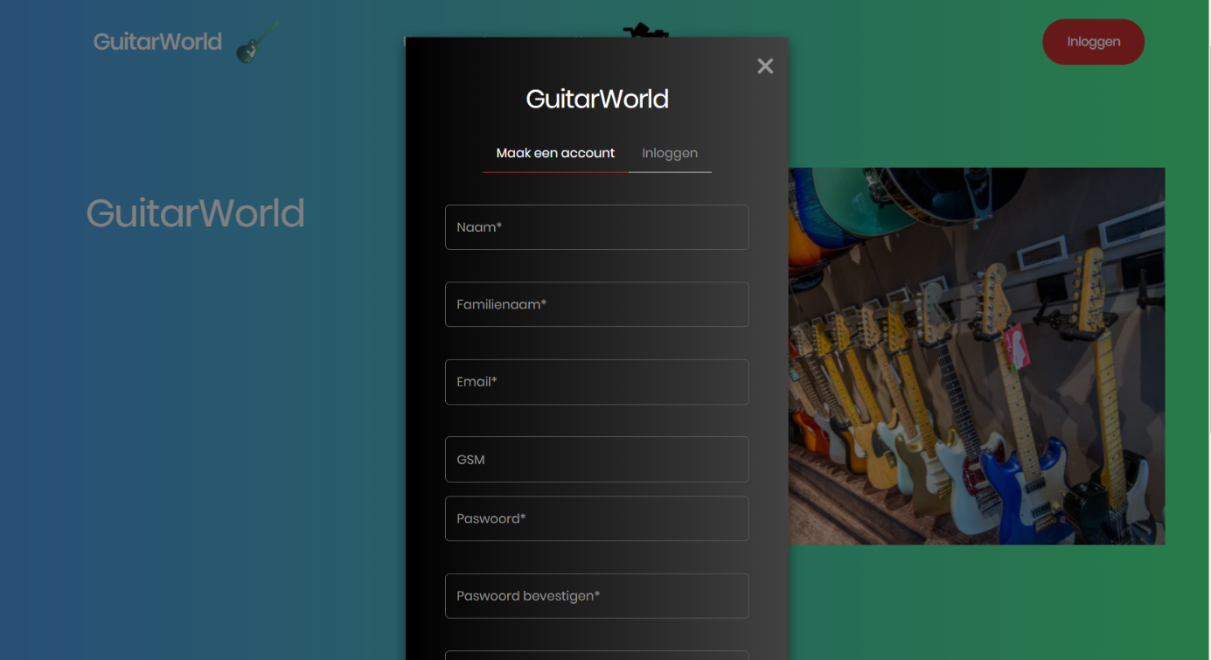

### Stap 3

Als alles juist is ingevuld komt u terug op de homepage van GuitarWorld, als er iets fout is ingevuld moet u de bijhorende foutmelding lezen en de instructie volgen. Als u het tekstvakje opnieuw invult volgens de normen dan zult u op de homepage van GuitarWorld komen. 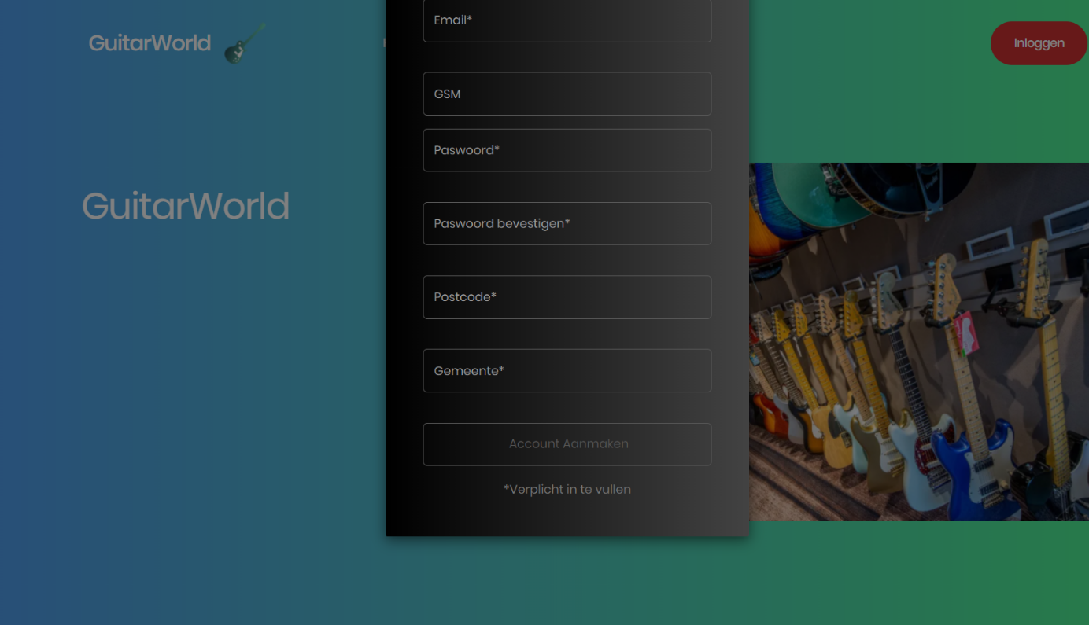

## Inloggen met uw bestaand account

### Stap 1

U klikt met uw muis op de knop inloggen rechtsboven in het scherm.  
Er verschijnt een pop-up waar u kan kiezen tussen inloggen en een account aanmaken. 

### Stap 2

De pop-up zal automatisch op “een account aanmaken” staan, u klikt dan met uw muis op “inloggen” op uw scherm bovenaan de pop-up. 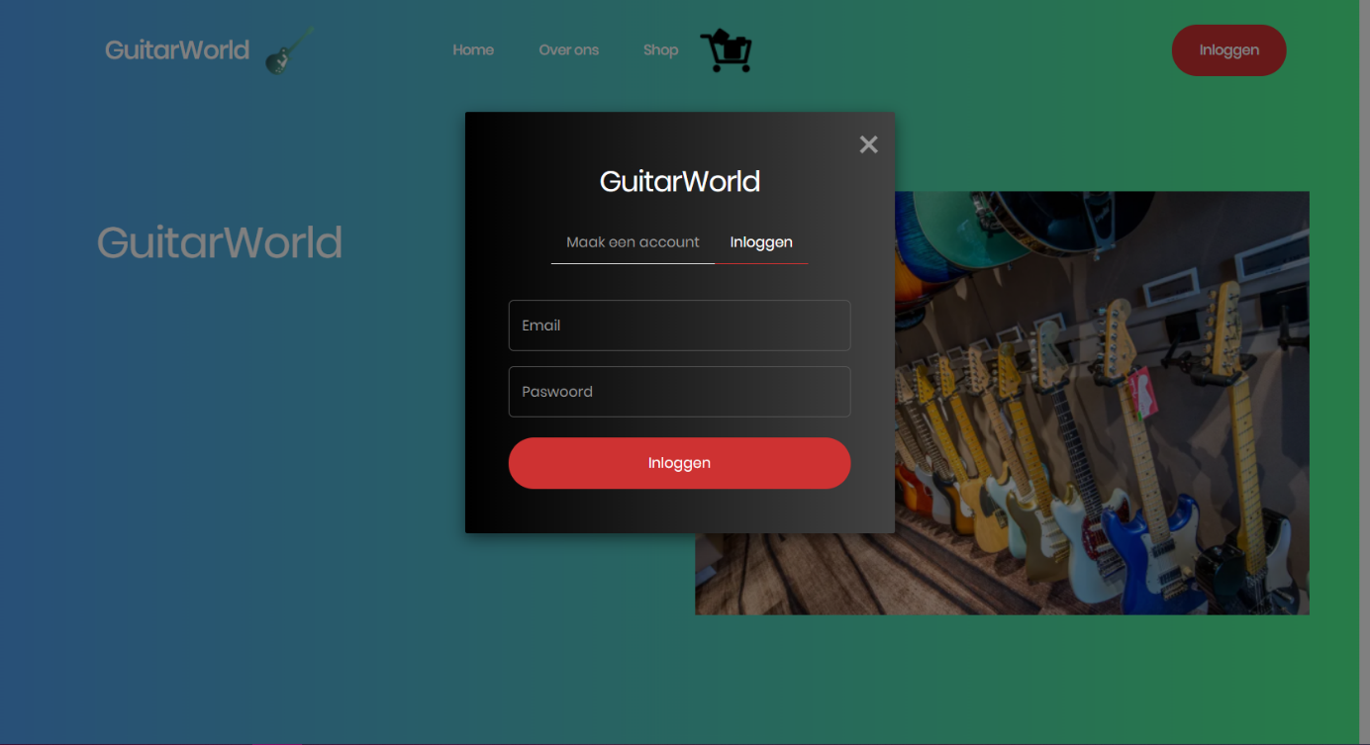

### Stap 3

U vult uw e-mailadres en uw paswoord in en klikt met uw muis op de knop “inloggen” onderaan de pop-up op uw scherm. Indien u een fout hebt zult u de bijhorende foutmelding zien verschijnen.  
Als alles juist is ingevuld ziet u dat u ingelogd bent en u de homepage van GuitarWorld voor u hebt op het scherm. 

## Een bestelling plaatsen

We beginnen als ingelogde klant op de homepage van GuitarWorld.

### Stap 1

U klikt met uw muis bovenaan de webpagina in het menu op “shop”.  
Dit brengt u op de pagina met als titel “Gitaren”.

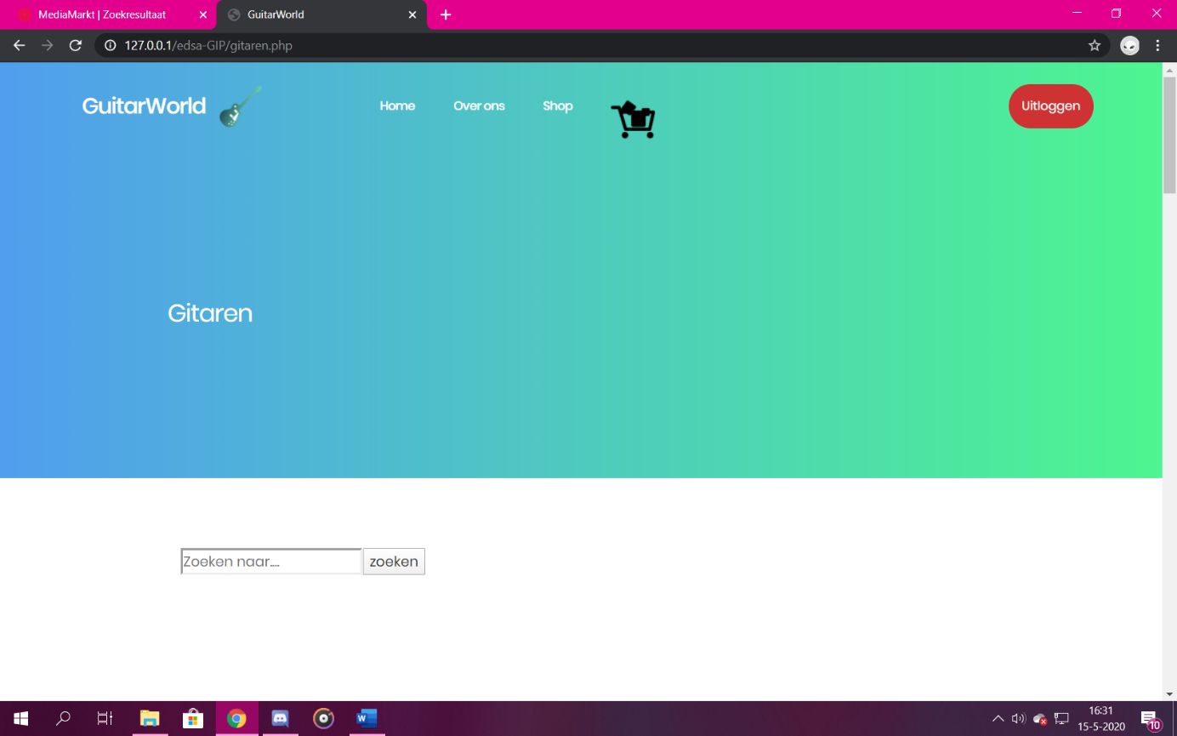

### Stap 2

U kiest een product uit en klikt er met uw muis op, u kunt ook op de knop naast het product “product bekijken” drukken met uw muis. Dan komt de pagina van dat product met een beschrijving tevoorschijn. 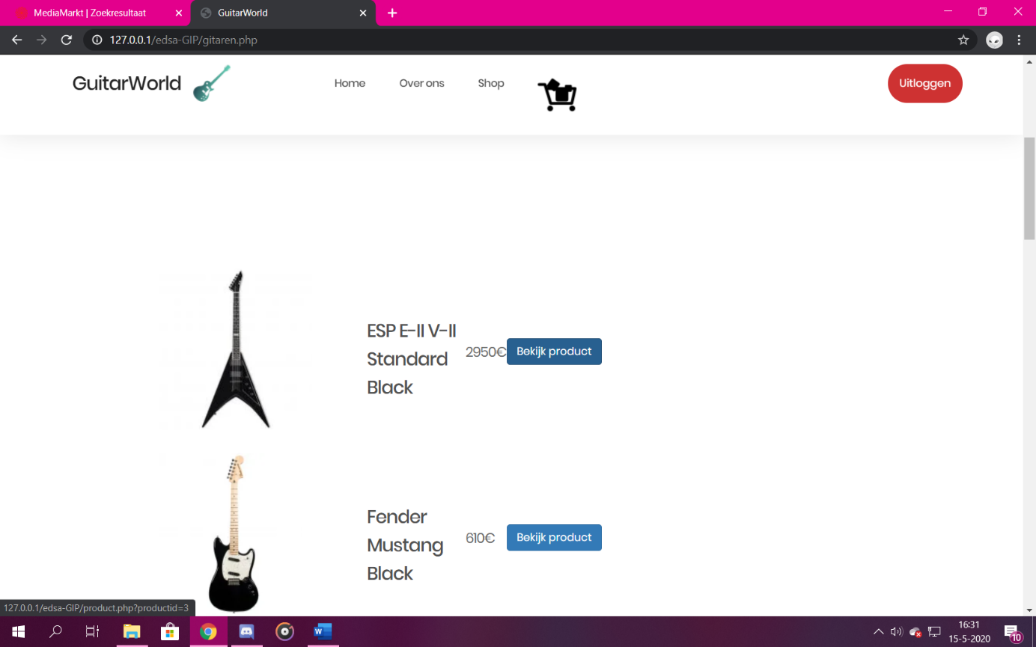

### Stap 3

Als u dit product wilt kopen dan klikt u op de knop “toevoegen aan winkelmandje” onder de foto van het product. U ziet een 1 (of meer, het hangt af hoeveel producten u al in het mandje hebt gestoken) naast het winkelmandje verschijnen boven aan in de menubalk. 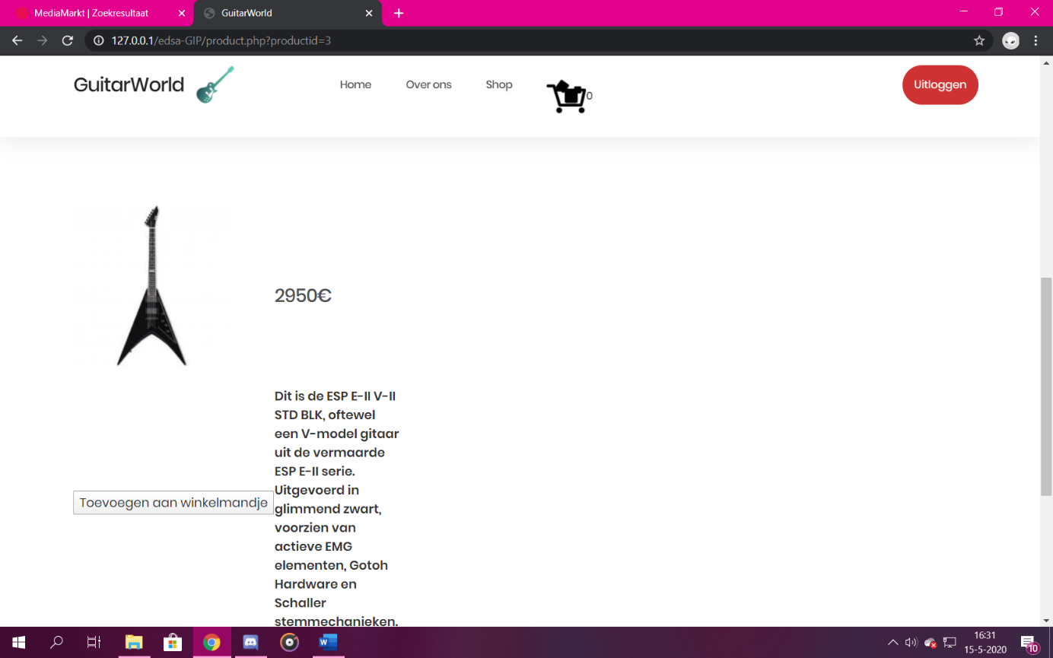

### Stap 4

U klikt met uw muis op het winkelmandje boven aan in de menubalk om uw winkelmandje te bekijken. Uw winkelmandje verschijnt in een lijst met alle producten die u in uw winkelmandje hebt gestoken. 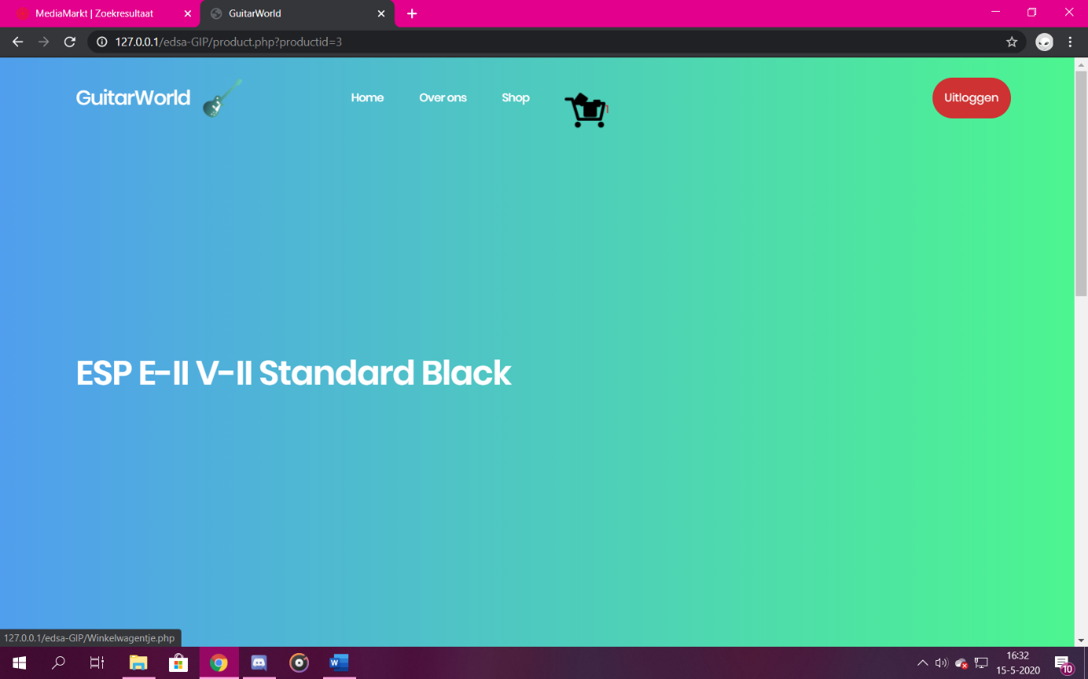

### Stap 5

Als u wilt bestellen dan drukt u met uw muis op de knop “bestellen” onderaan de lijst van uw producten. U krijgt uw producten nog eens te zien in de lijst om te bevestigen of het deze producten zijn die u wilt bestellen. 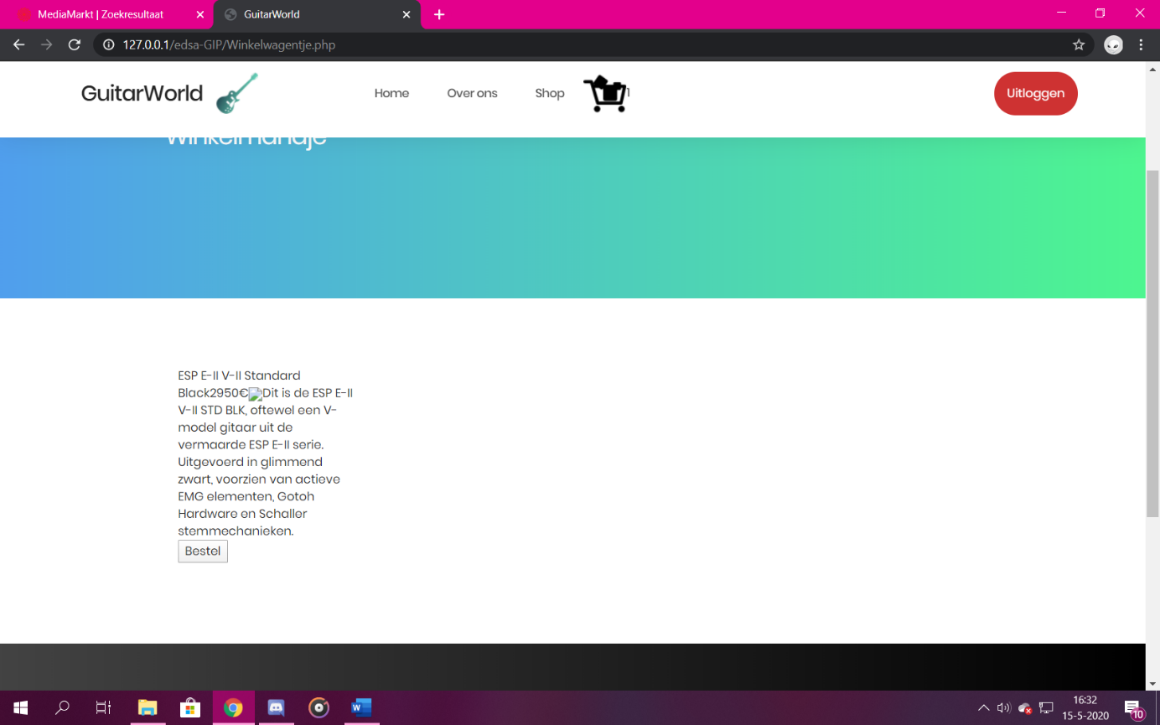

### Stap 6

U vult de nodige informatie in voor de bestelling en drukt met uw muis op de knop “bevestigen”. Als bevestiging krijgt u een bedank scherm waarna u terug naar de homepage kan gaan van GuitarWorld. 